LES ANNIVERSAIRES D’OCTOBRE

Le mercredi 13 octobre, nous avons fêté l’anniversaire de Tillian. Il a eu 4 ans.

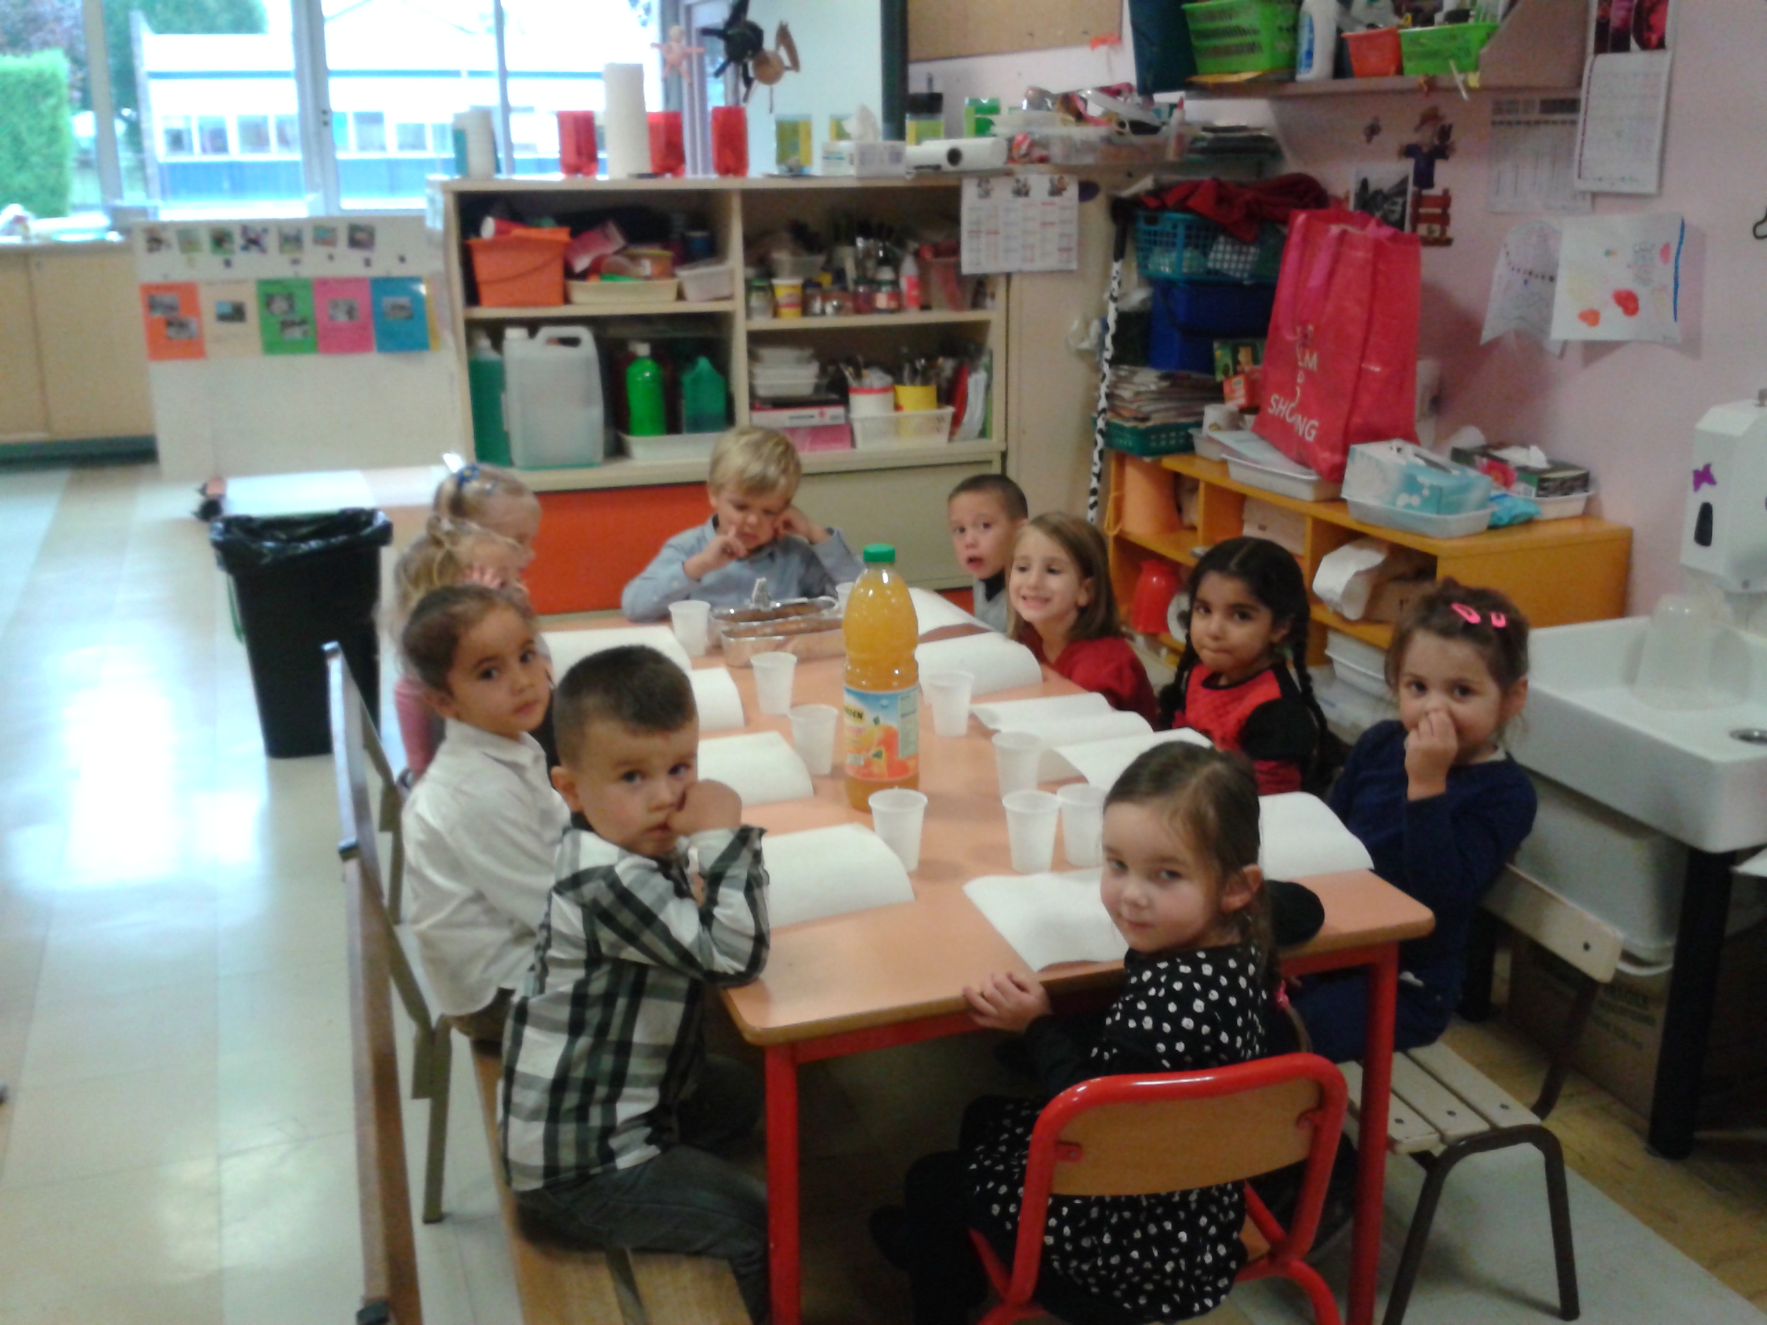
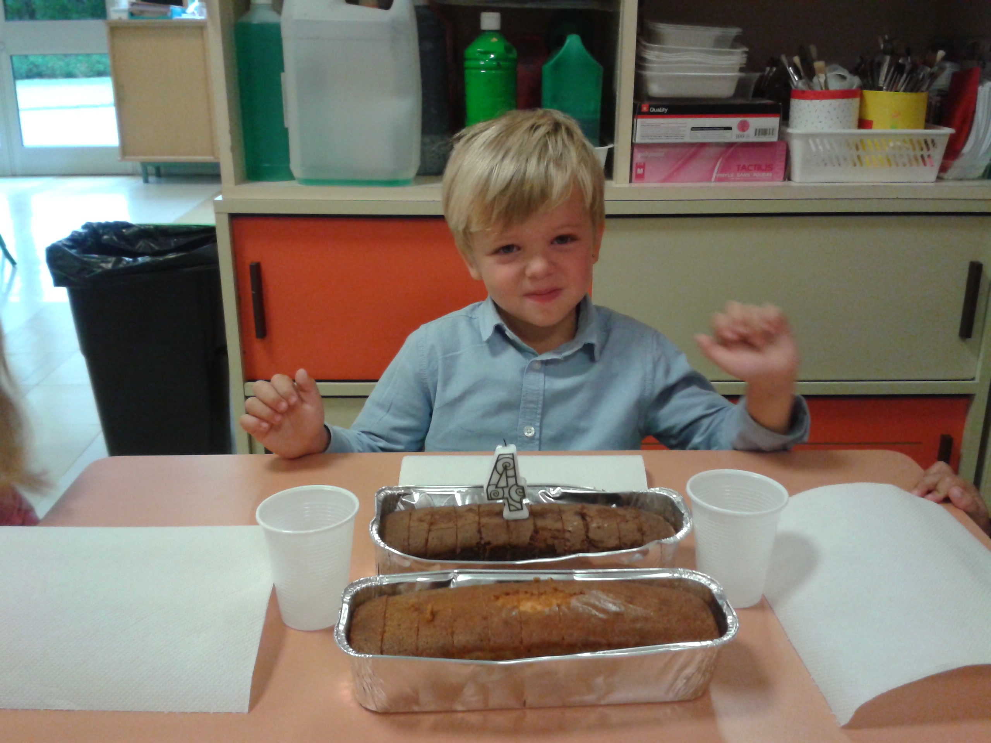

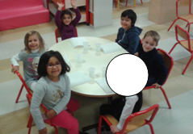

Le mercredi 20 octobre, nous avons fêté l’anniversaire de Kenzo. Il a eu 3 ans.

